**LAPORAN PRAKTIKUM**

**“Pertemuan ke-6: POST TEST - STACK DENGAN ARRAY”**

Diajukan untuk memenuhi salah satu praktikum Mata Struktur Data Informatika yang di ampu oleh:

 Dr., Ardiansyah, S.T., M.Cs.

Disusun Oleh:

Mohammad Farid Hendianto 2200018401

A / Rabu 10.30 – 13.30 Lab. Jaringan

**PROGRAM STUDI INFORMATIKA**

**UNIVERSITAS AHMAD DAHLAN**

**FAKULTAS TEKNOLOGI INDUSTRI**

**TAHUN 2023**

Buatlah model stack menggunakan array :

**a. no ganjil : array statis**

**Program jalan (Screenshot input output)**

Tampiilan menu

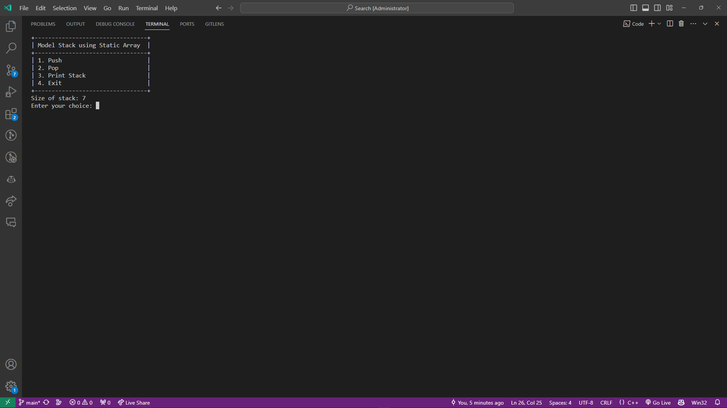

Jika Stack masih kosong

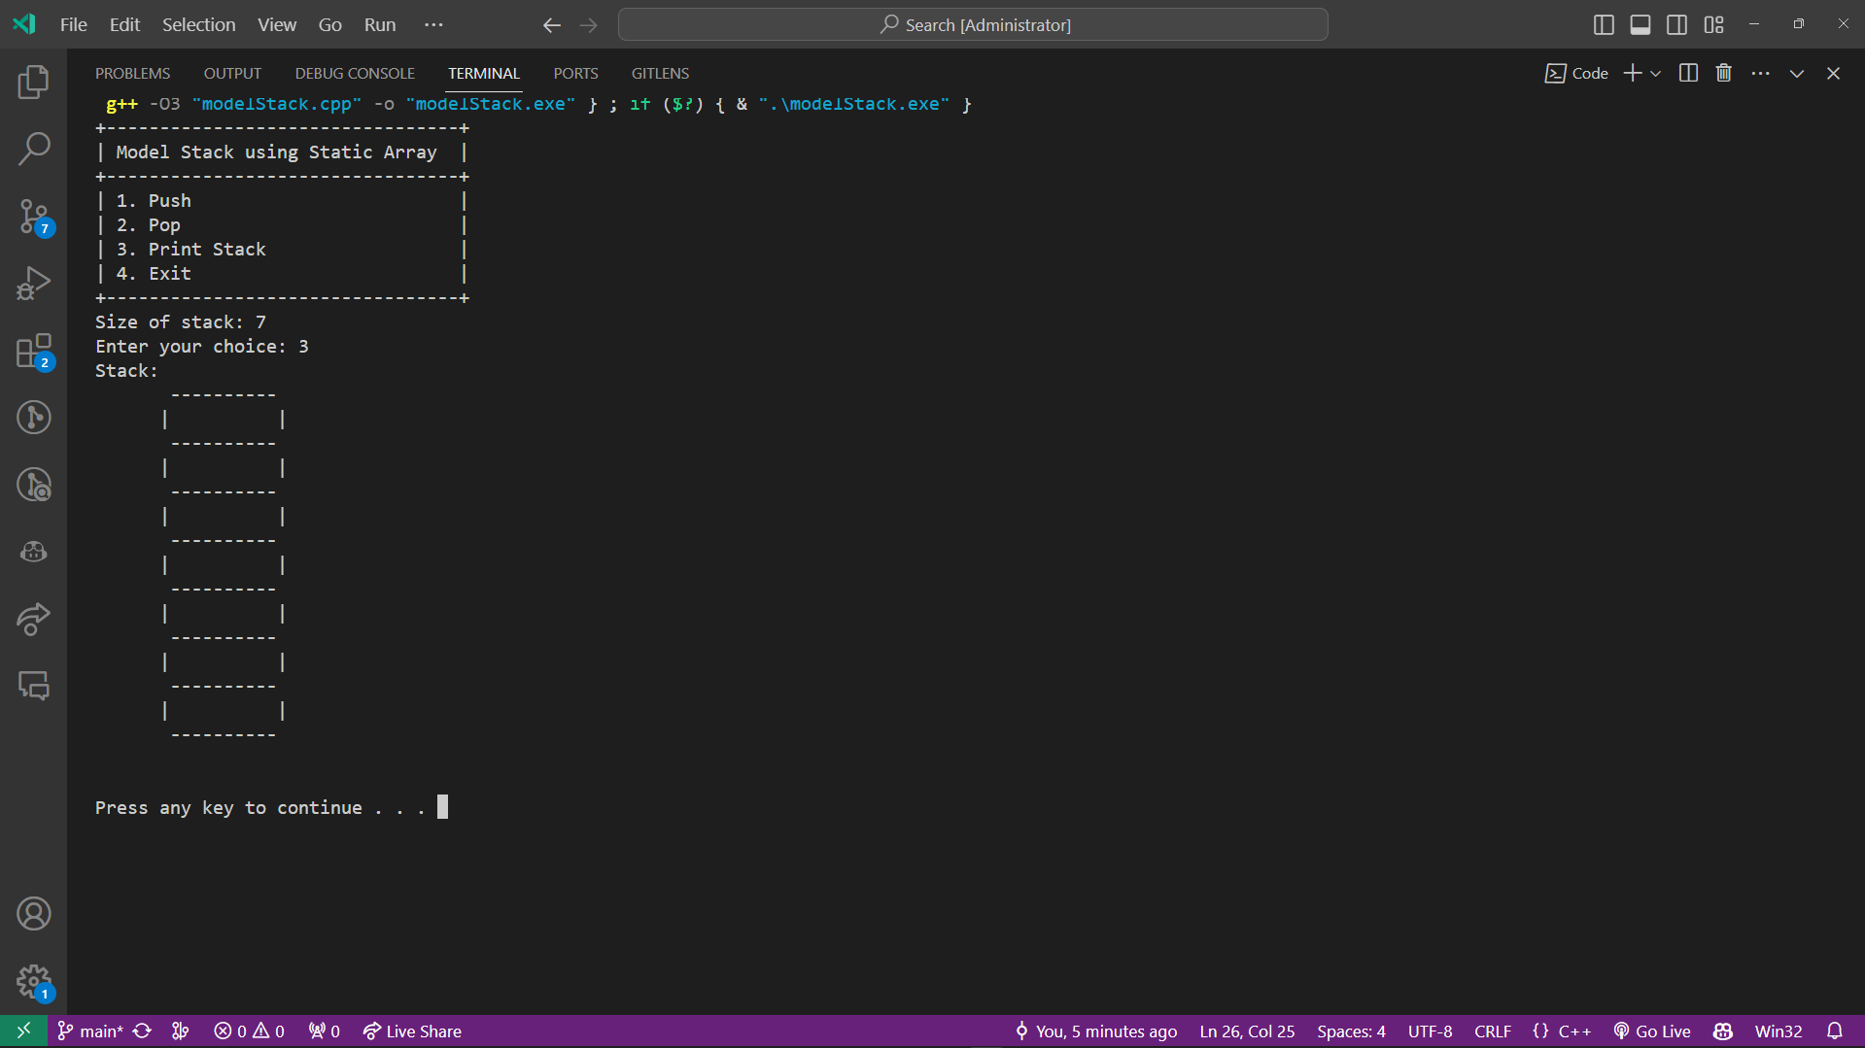’

Melakukan pop saat stack kosong

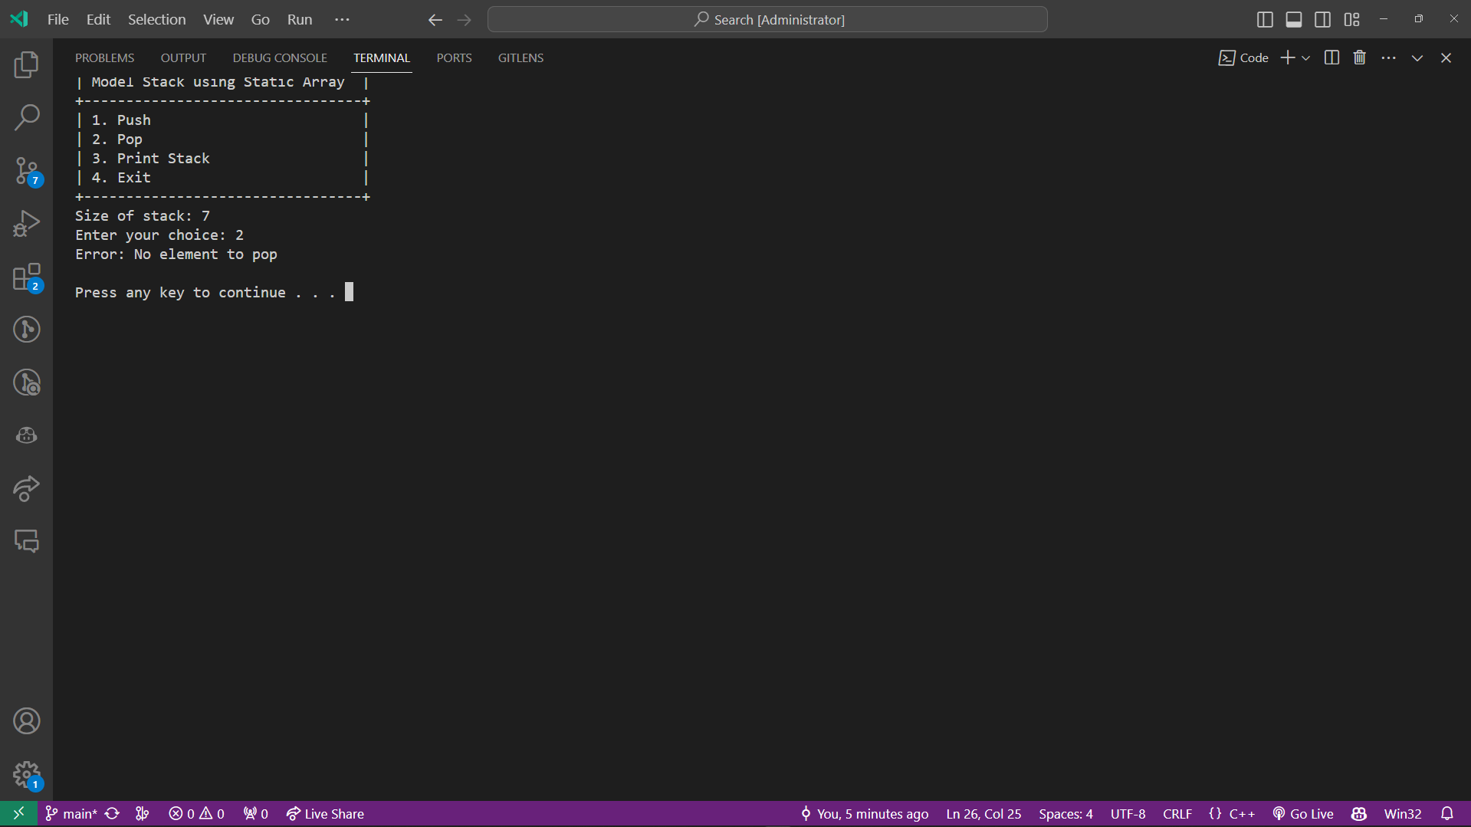

Push (5)

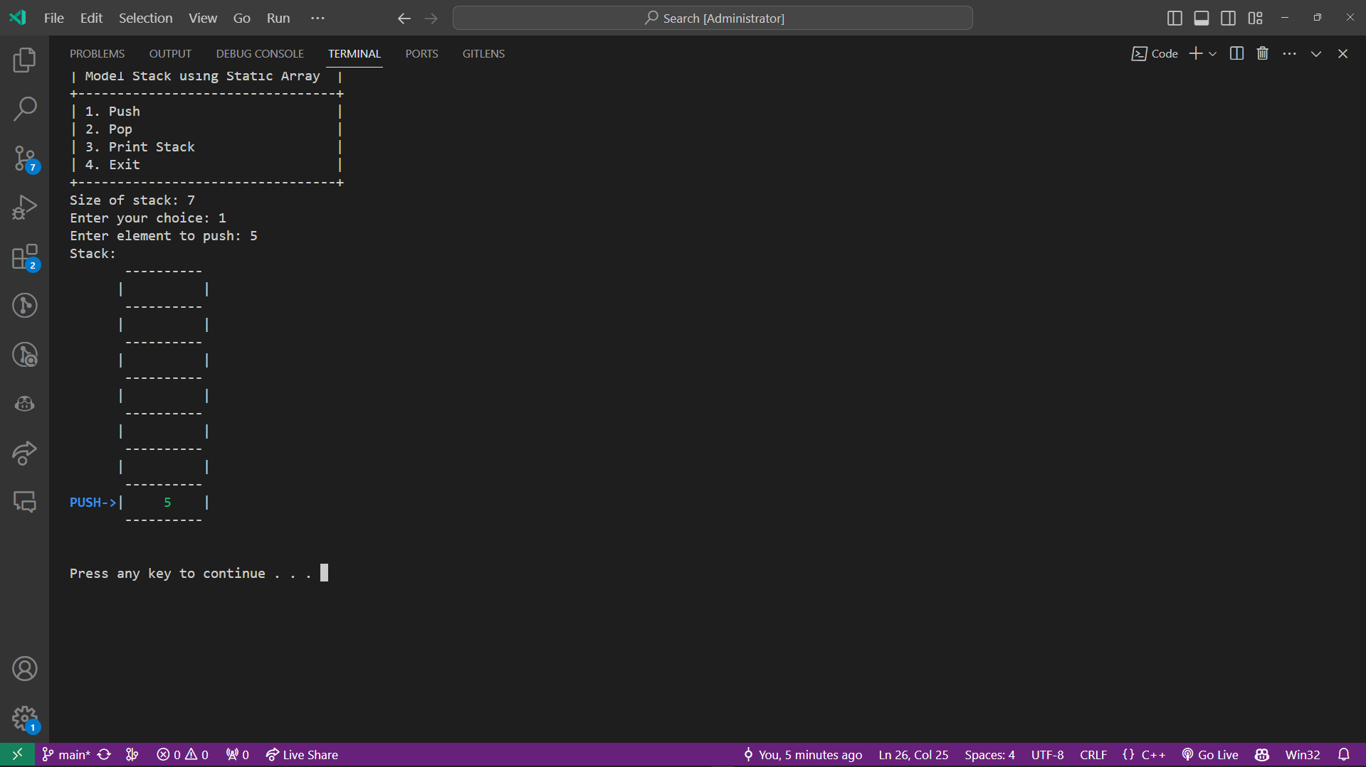

Push(28)

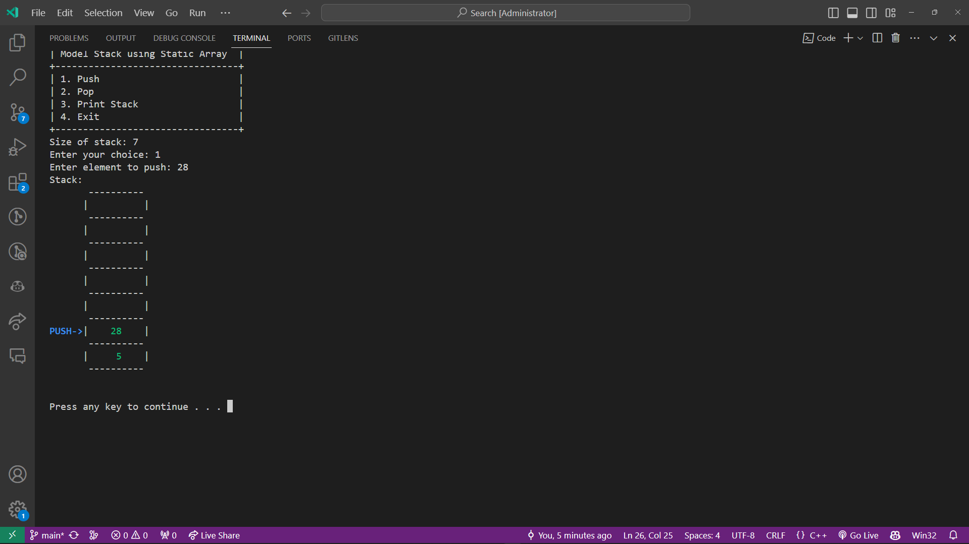

Melihat sementara isi stack semuanya

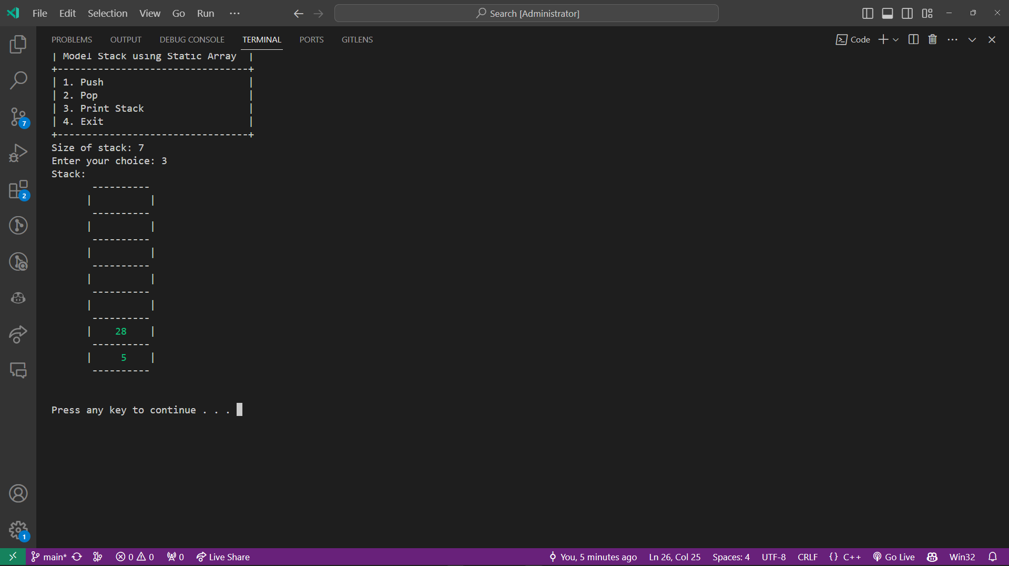

Push(56)

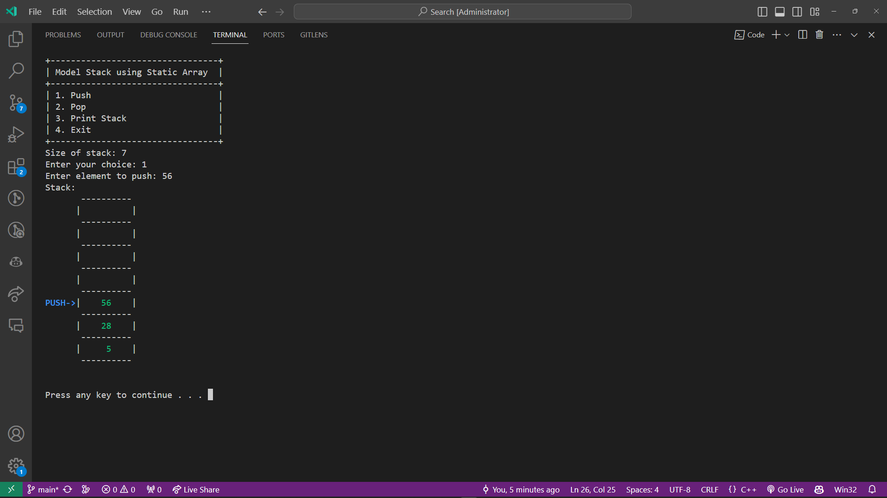

Push(225)

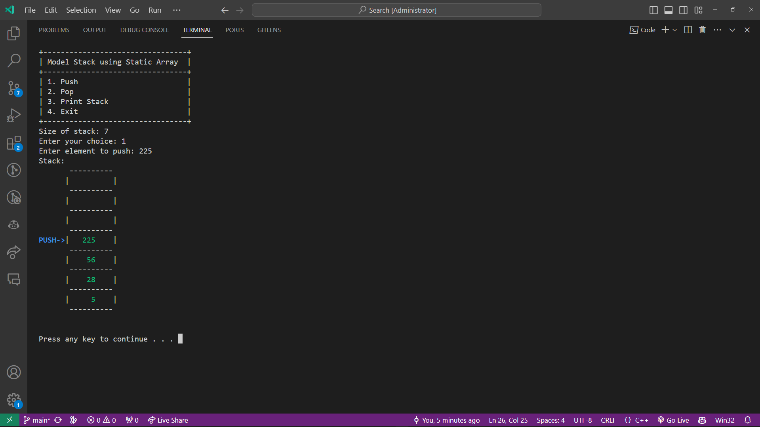

Push(-52)

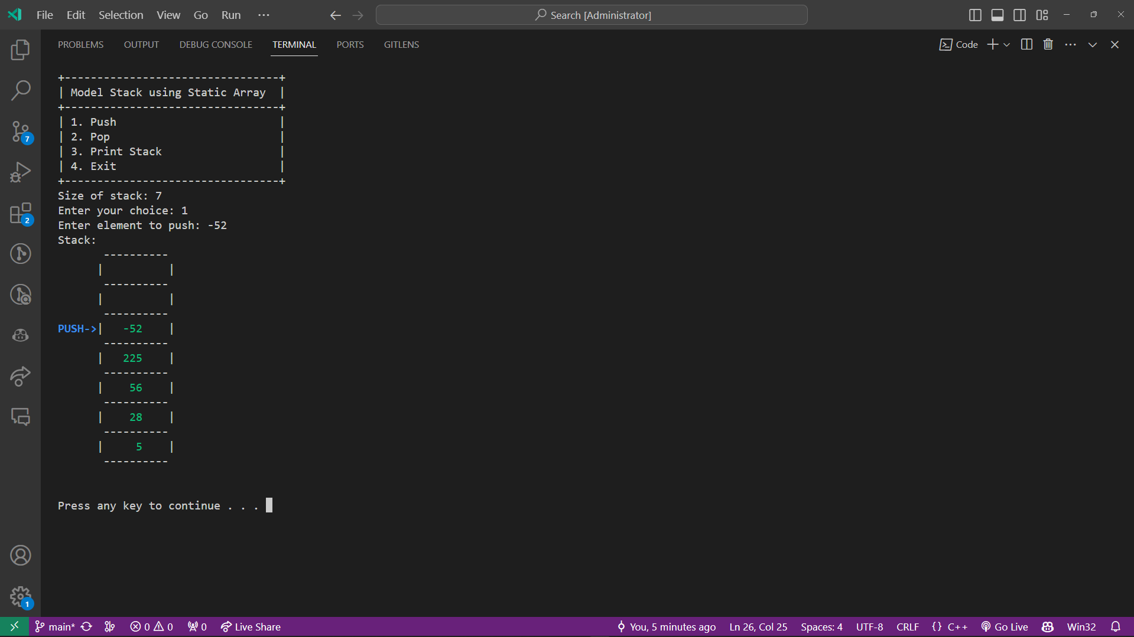

Push(0)

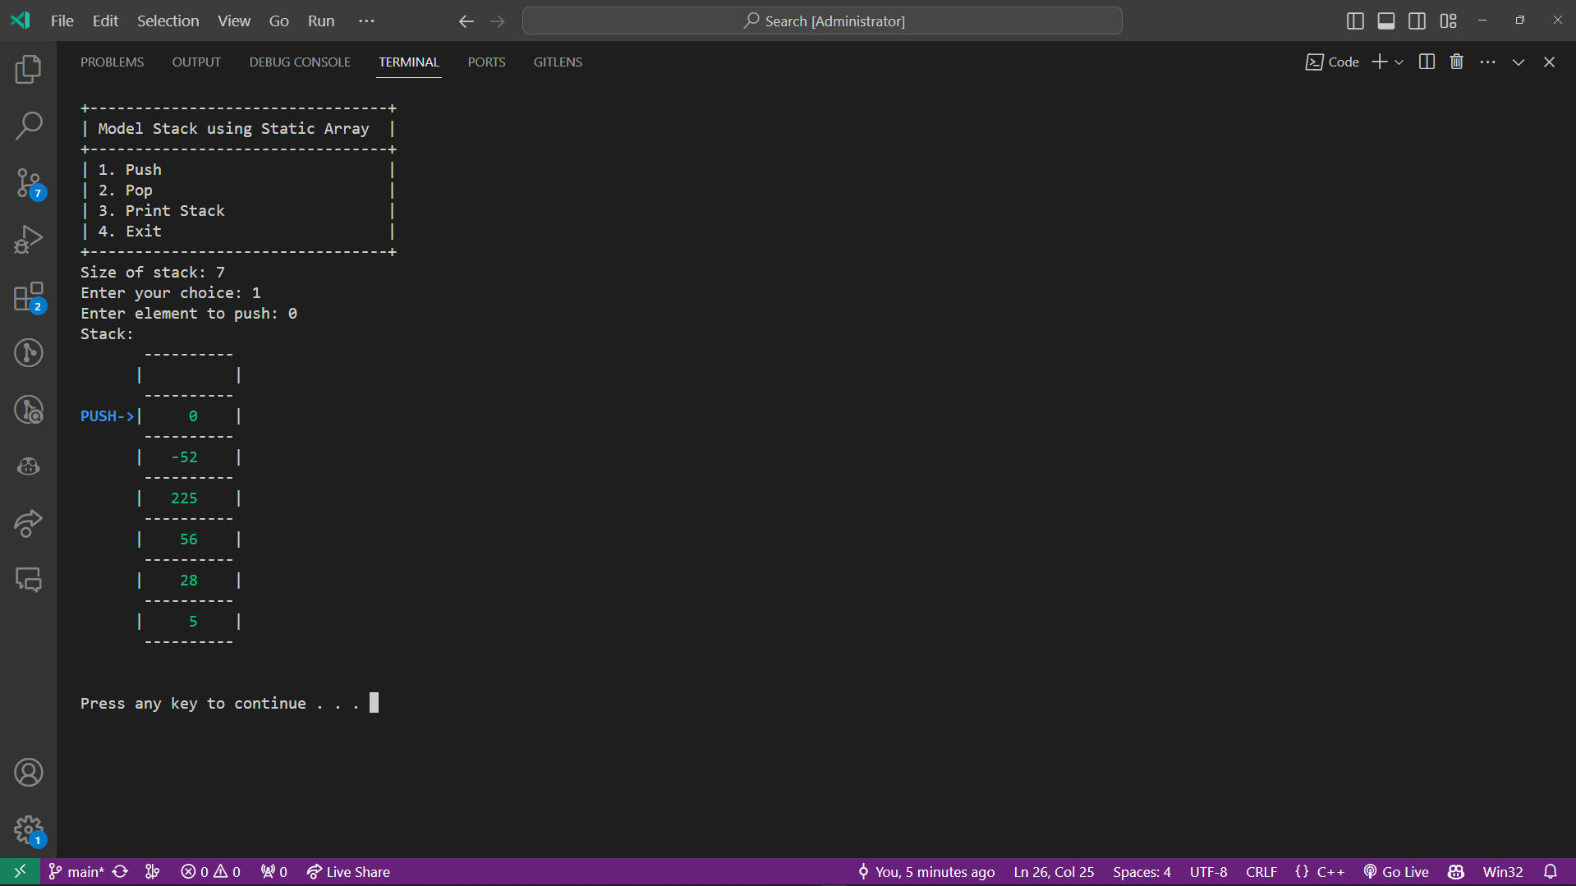

Push(66)

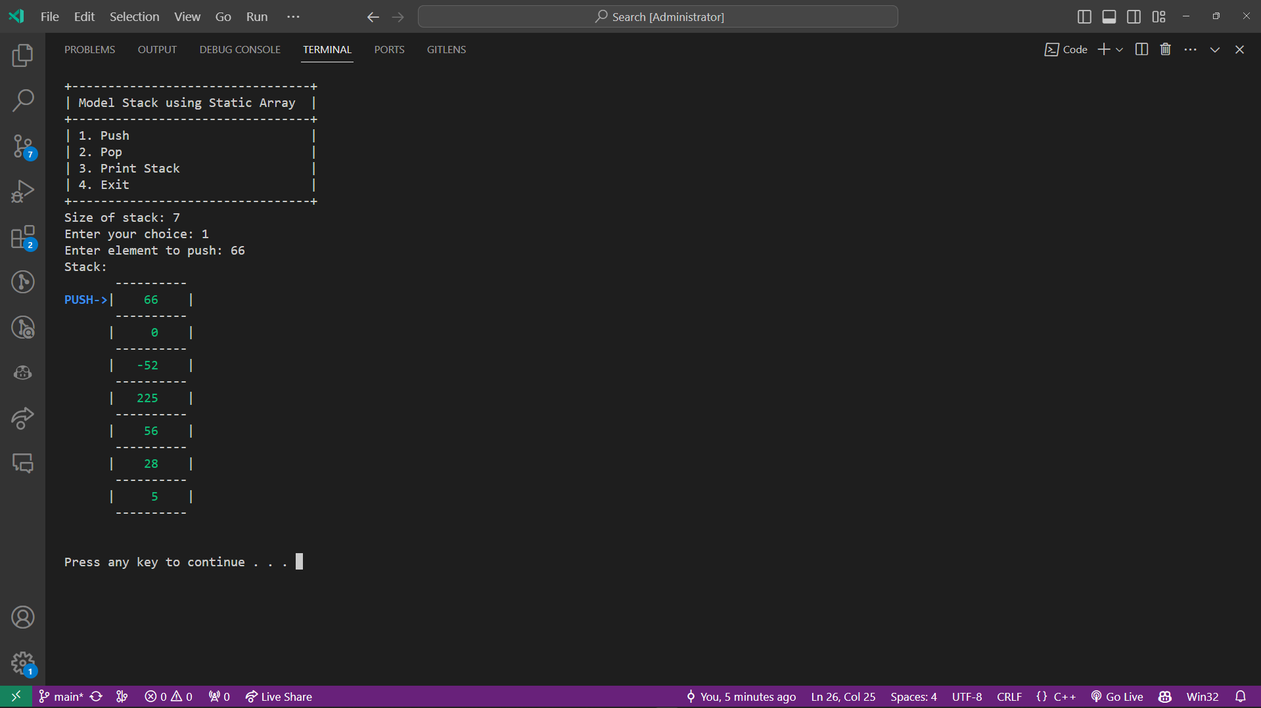

Push(22) tetapi karena stack sudah penuh maka akan dikirim pesan

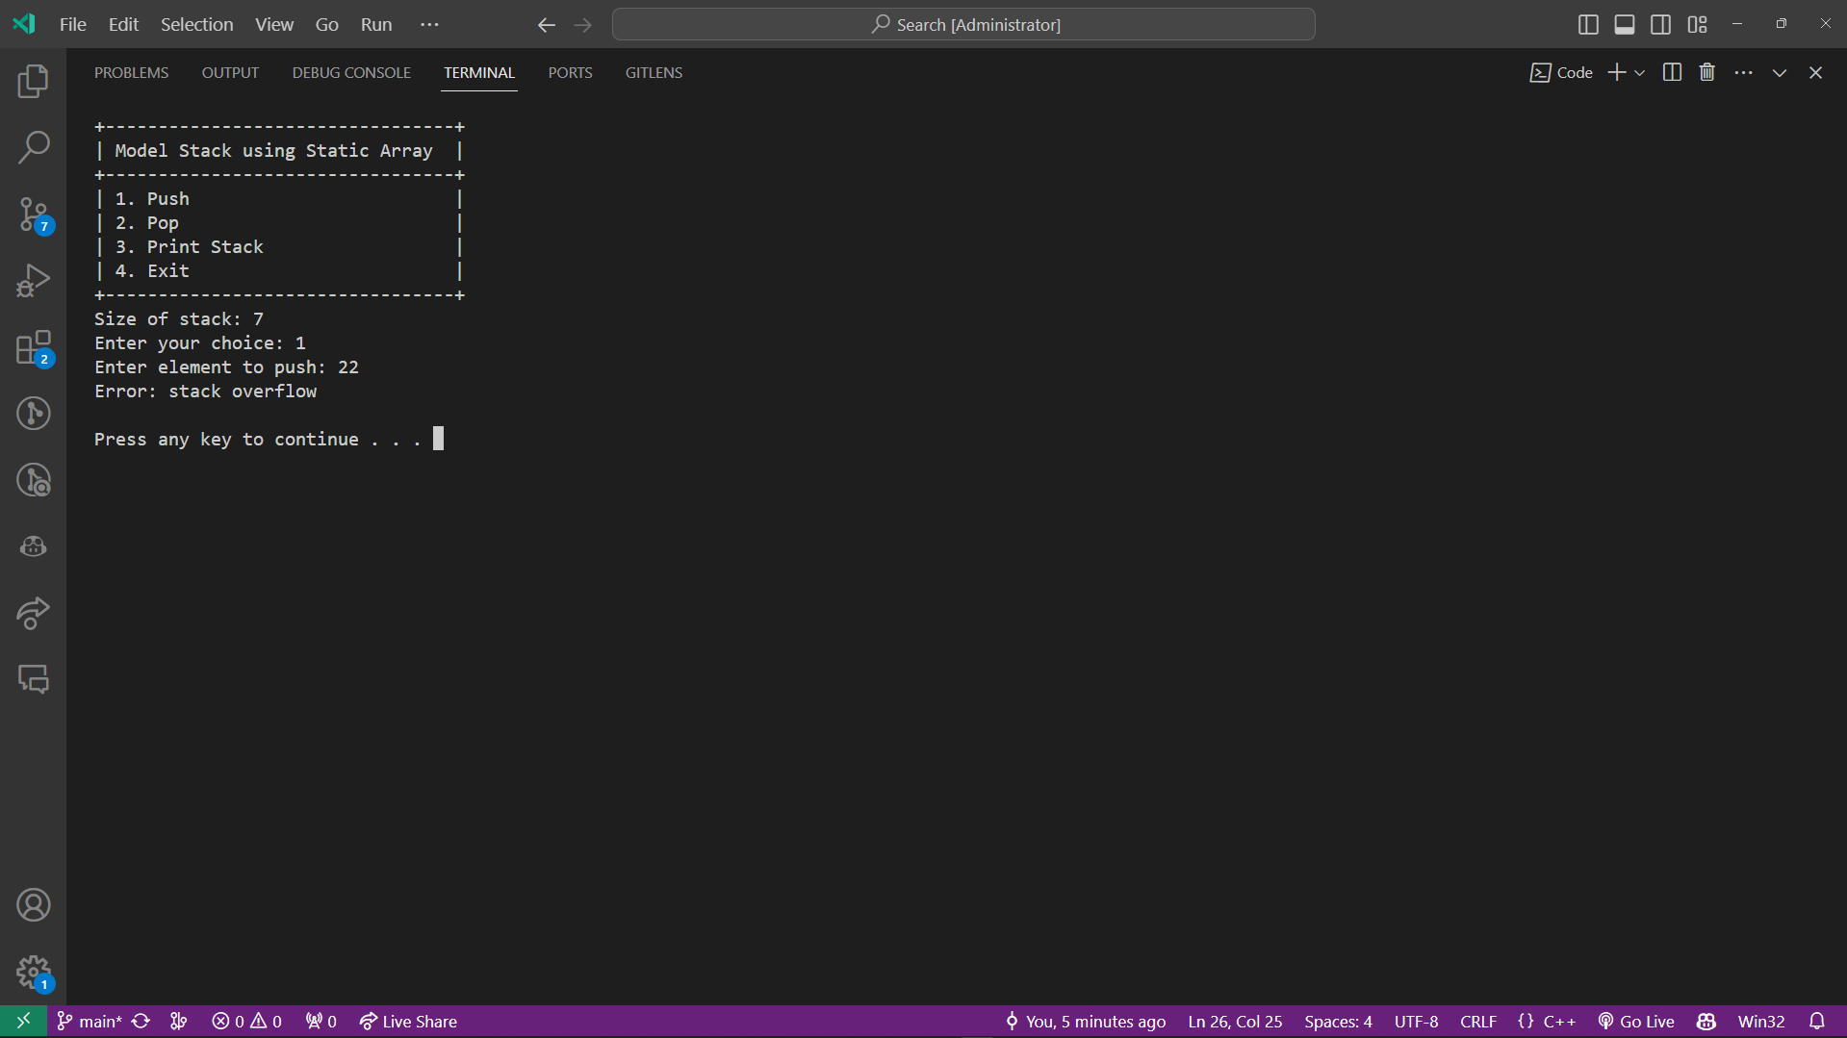

Isi stack sekarang

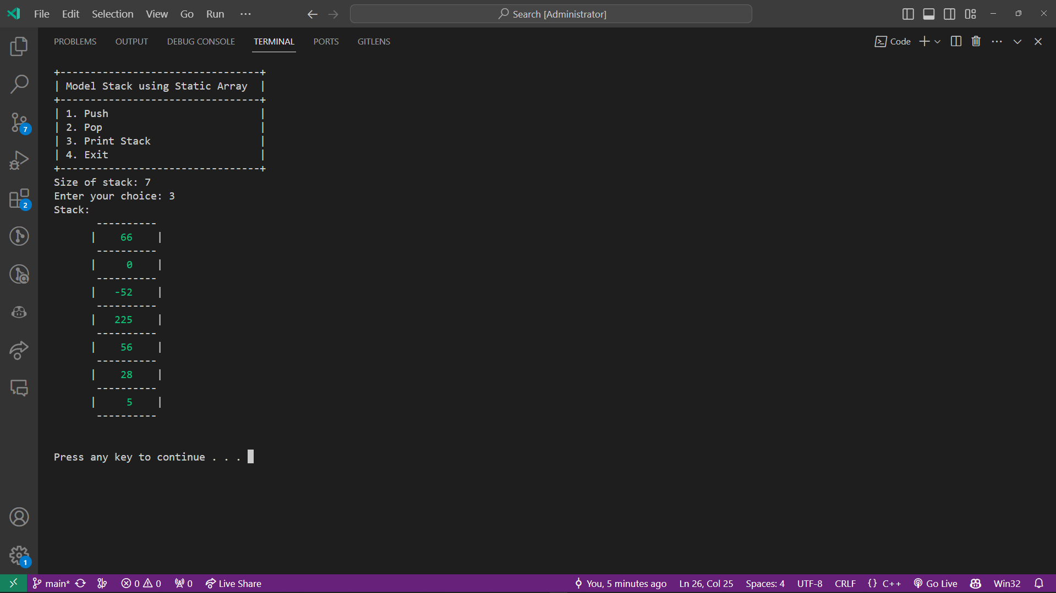

Pop()

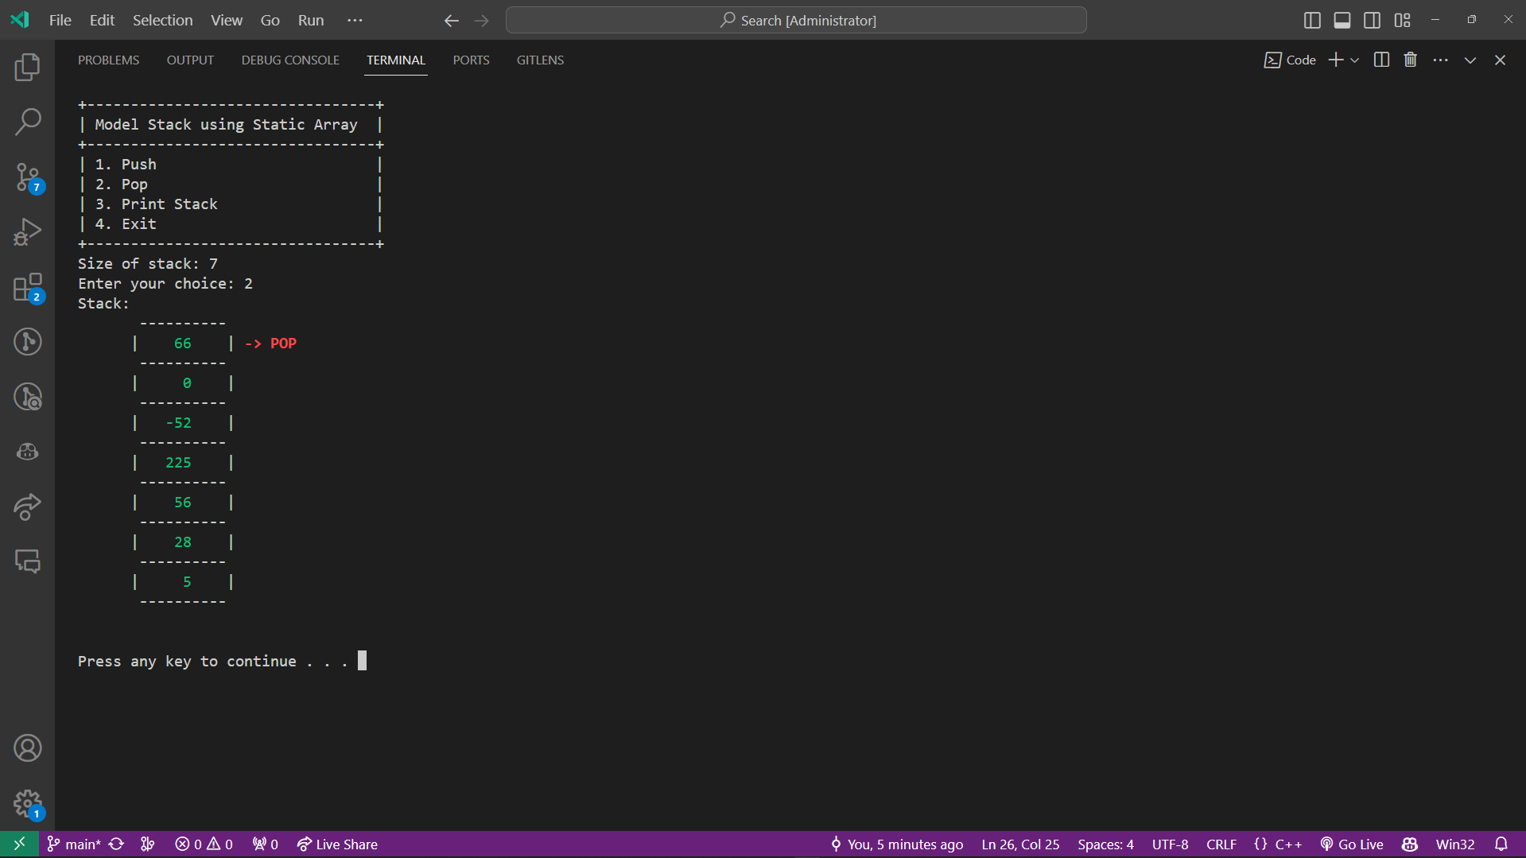

Pop()

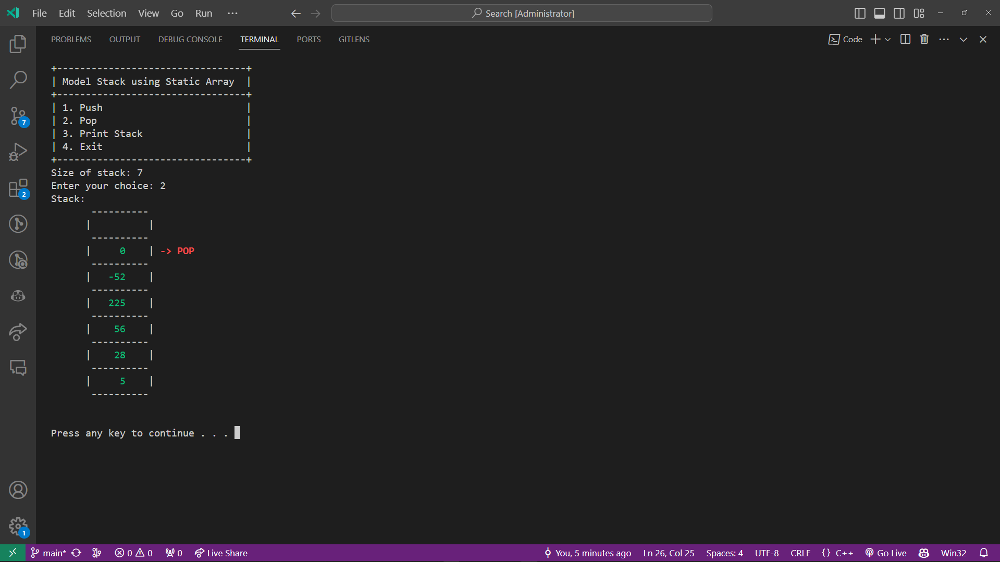

Pop()

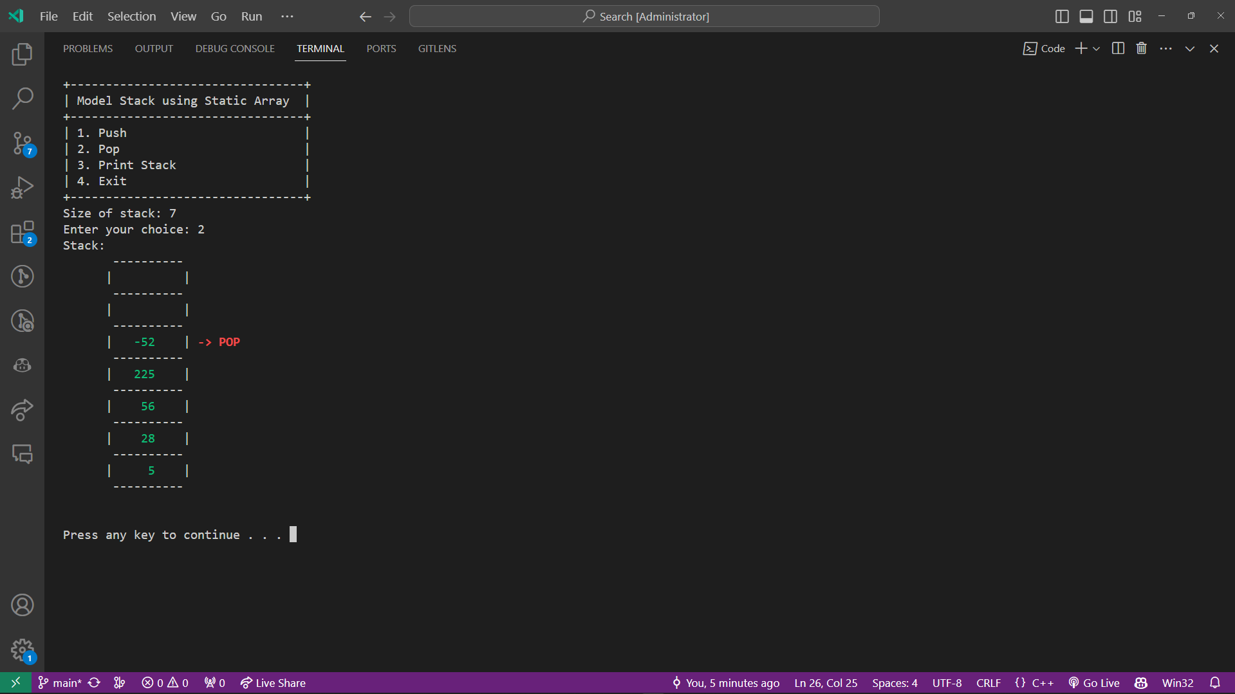

Push(111)

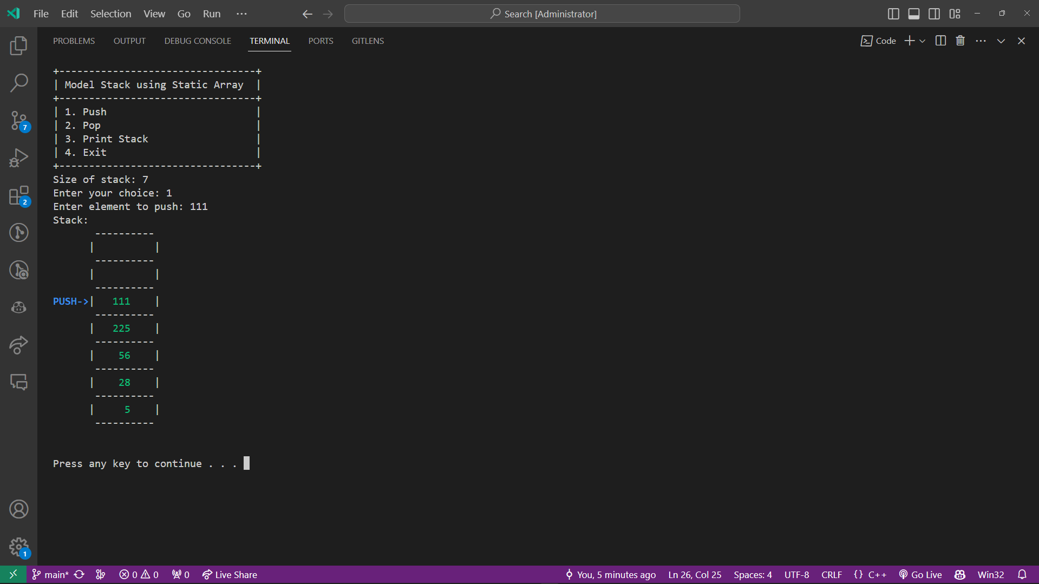

Keluar program

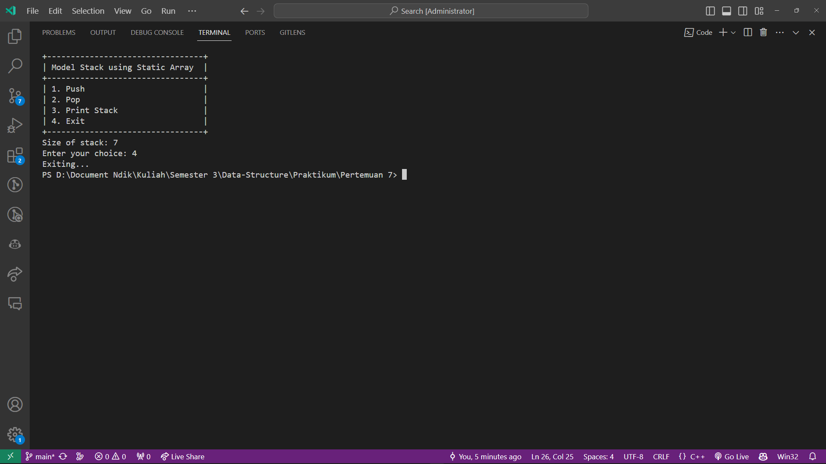

**Operasi menambah data (push)**

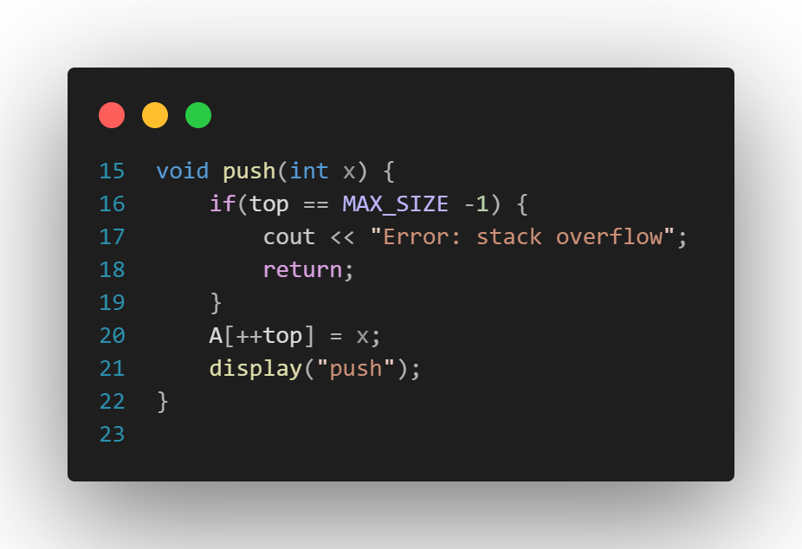

Fungsi pop()

Fungsi push dalam kode ini digunakan untuk menambahkan elemen ke tumpukan (stack) dalam bahasa pemrograman C++. Berikut adalah penjelasan langkah demi langkah:

Fungsi push menerima satu parameter, yaitu x, yang merupakan nilai yang akan ditambahkan ke tumpukan.

Pertama, fungsi ini memeriksa apakah tumpukan sudah penuh. Ini dilakukan dengan membandingkan variabel top dengan MAX_SIZE - 1. top adalah indeks elemen teratas dalam tumpukan, dan MAX_SIZE adalah kapasitas maksimum tumpukan. Jika top sama dengan MAX_SIZE - 1, ini berarti tumpukan sudah penuh.

Jika tumpukan sudah penuh, fungsi ini mencetak pesan kesalahan "Error: stack overflow" dan kemudian mengakhiri eksekusi dengan return.

Jika tumpukan belum penuh, fungsi ini menambahkan nilai x ke tumpukan. Ini dilakukan dengan pertama-tama menambahkan 1 ke top (dengan ++top), dan kemudian menetapkan A[top] menjadi x. A adalah array yang digunakan untuk menyimpan elemen-elemen tumpukan.

Akhirnya, fungsi ini memanggil fungsi display dengan argumen "push" sebagai penampilan step by step push.

Untuk contoh operasi dapat melihat di screenshot.

**Operasi menghapus data (pop)**

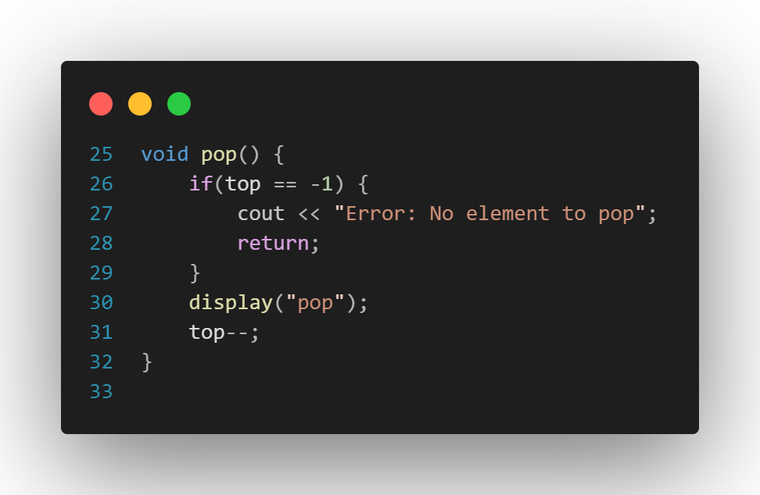

Fungsi pop ini digunakan untuk menghapus elemen teratas dari tumpukan (stack). Berikut adalah penjelasannya:

Jika top adalah -1, artinya tumpukan kosong, maka fungsi mencetak pesan kesalahan dan berhenti.

Jika tidak, fungsi memanggil display("pop") (kemungkinan untuk mencetak status tumpukan) dan mengurangi top sebanyak 1, yang efektif menghapus elemen teratas dari tumpukan.

Untuk contoh operasi dapat melihat di screenshot.

**Class**

Class Stack

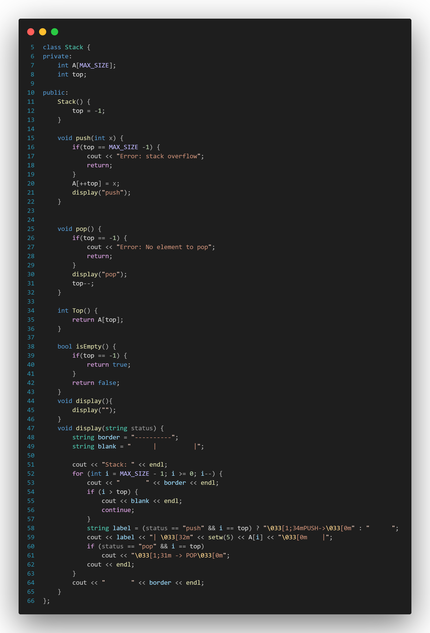

Class Stack dalam kode ini adalah implementasi dari struktur data tumpukan (stack) menggunakan array statis. Berikut adalah penjelasannya:

* A: Array yang digunakan untuk menyimpan elemen-elemen tumpukan. Tipe data dan ukuran array tidak ditunjukkan dalam potongan kode ini.
* top: Variabel yang digunakan untuk melacak indeks elemen teratas dalam tumpukan. Biasanya, top diatur menjadi -1 ketika tumpukan kosong.
* push(int x): Metode untuk menambahkan elemen ke tumpukan. Jika tumpukan sudah penuh (yaitu, top sama dengan MAX_SIZE - 1), metode ini mencetak pesan kesalahan dan berhenti. Jika tidak, metode ini menambahkan x ke tumpukan dan memperbarui top.
* pop(): Metode untuk menghapus elemen teratas dari tumpukan. Jika tumpukan kosong (yaitu, top sama dengan -1), metode ini mencetak pesan kesalahan dan berhenti. Jika tidak, metode ini mengurangi top sebanyak 1.
* display(string status): Metode untuk mencetak isi tumpukan. Metode ini mencetak setiap elemen dalam tumpukan, dan jika status adalah "pop" dan elemen tersebut adalah elemen teratas, metode ini juga mencetak "-> POP".

Class Menu

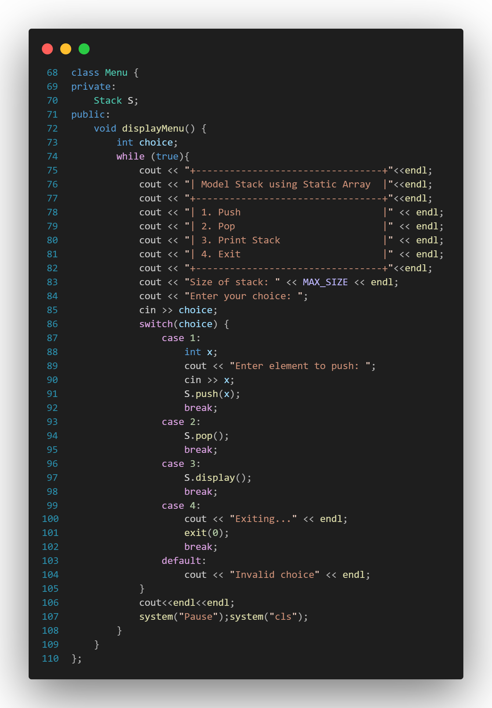

Class Menu adalah sebuah class dalam C++ yang saat ini masih kosong. Class ini memiliki satu private member, yaitu objek S dari class Stack. Fungsi dan metode dari class Menu belum didefinisikan dalam potongan kode yang diberikan. Biasanya, class seperti ini akan memiliki metode untuk berinteraksi dengan objek Stack S, seperti menambahkan item ke stack, menghapus item, atau menampilkan isi stack.

**Source Code**

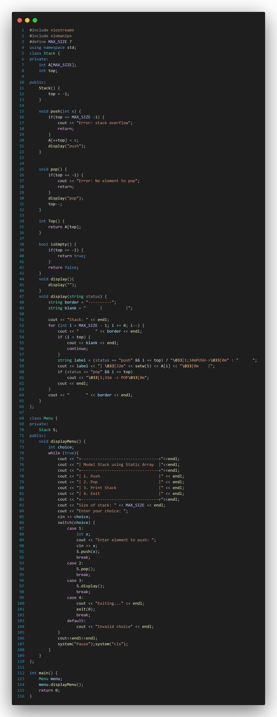



Untuk melihat source kodingan, dapat melihat link github berikut:

[IRedDragonICY/Data-Structure (github.com)](https://github.com/IRedDragonICY/Data-Structure)